
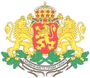
МИНИСТЕРСТВО НА ЗДРАВЕОПАЗВАНЕТО
РЕГИОНАЛНА ЗДРАВНА ИНСПЕКЦИЯ-ДОБРИЧ
гр. Добрич-9300, ул. Св. св. Кирил и Методий № 57, тел.: 588 614, факс: 600 692
e-mail: rzi-dobrich@mh.government.bg
Брой №26

СЪОБЩЕНИЕ ЗА МЕДИИТЕ

ЛИЦЕ ЗА КОНТАКТИ
Д-р Т. Панчева, началник отдел ДЗК
тел. 058/655 526

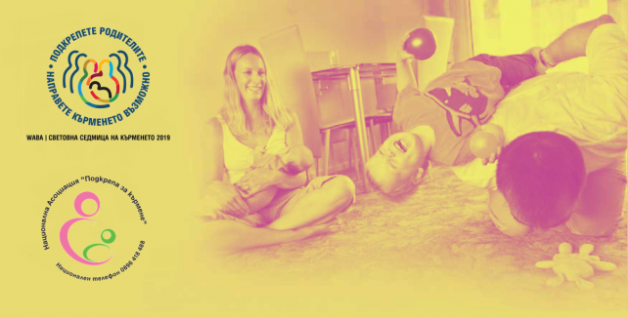

ОТНОСНО: 1-7 август - Световна седмица на кърменето

Световната седмица на кърменето се отбелязва всяка година от 1 до 7 август в повече от 120 страни. Отбелязана за първи път през 1992 година, инциативата се организира от WABA - World Alliance for Breastfeeding Action (Световен Алианс за активна подкрепа на кърменето) и се подкрепя от Световна здравна организация и УНИЦЕФ (Детски фонд на Обединените нации). Основна цел е популяризирането и насърчаването на кърменето на бебетата.
WABA определя и темата на Световната седмица, която всяка година е различна. Тази година тя е под надслов „Да подкрепим родителите. Да направим кърменето възможно“. Логото недвусмислено ни предава посланието, че кърменето е общ ангажимент на цялото общество. Макар че то е процес на взаимодействие най-вече между майката и бебето, кърменето има нужда от подкрепата на бащата, на най-близките до семейството хора и на безкраен брой други, които да им дават опора, помощ и разбиране.
Основен акцент на Световната седмица на кърменето през 2019 г. е екипността и съдействието, което всеки от нас може да окаже на майките, за да кърмят успешно. Кърменето е естественият начин на хранене на новороденото, който му осигурява нормален растеж и развитие. Това е едно от изключителните предимства на естественото хранене. Майките произвеждат антитела срещу всяка болест, която съществува около тях, което прави кърмата специална в борбата с болестите, на които детето също е изложено. Кърменето осигурява в различна степен защита срещу въздействието на голям брой причинители на инфекциозни заболявания.
Целите на Световната седмица на кърменето и тази година са насочени към защита, насърчаване и подкрепа на кърменето чрез:
- Информация, достъпна за всички за връзките между кърменето и социалната закрила на родителите, основана на равенството на половете;
- Затвърждаване на благоприятни за родителите ценности на всички нива;
- Ангажиране на личности и организации за по-голямо въздействие;
- Подбуждане към действия за насърчаване на кърменето чрез осигуряване равенство между половете и социална закрила на родителите.

